水轮机转轮空蚀量预估的一种近似算法

任绍成 于纪幸 姜明利
中国水利水电科学研究院，北京，100044

[摘要] 水轮机空蚀一般在原型机上采用直接测量的方法进行。本文根据某电站模型水轮机试验的空化观测情况，采用经验公司近似计算原型水轮机转轮空蚀深度、质量等情况，为电站预估空蚀情况作为参考。
[关键词]水轮机 空蚀 近似计算

- 概述

水轮机空蚀是一个复杂的物理化学过程，目前对水轮机空蚀的检查，一般在水轮机投入运行后6000～10000h内进行，在空蚀部位用塑性物质填满到未损坏时的表面形状，然后直接测量塑性物质的体积或采用测量空蚀深度及面积近似计算空蚀体积。目前还没有一个很好的适用方法对空蚀量预估，本文根据国外水泵空蚀的经验公式，提出一种在模型试验阶段进行水轮机转轮空蚀量预估的一种近似算法，并结合国内某电站模型试验空化观测结果进行实例计算。

- 经验公式及说明
以下的经验公式是基于水泵空蚀计算的经验公式，国外也有人曾用于水轮机空蚀计算，经实际检验表明也是适用的。具体公式如下：
式中：
ER_{P} | ： | 空蚀最深处预计空蚀速度（m/s）
C_{L} | ： | 常数，叶片正压侧=2.2×10⁻¹²（m³/N/s=m/s/Pa）  叶片负压侧=2.2×10⁻¹²（m³/N/s=m/s/Pa）
L_{cav} | ： | 空化（脱流）长度（m）
L_{cavref} | ： | L_{cav}参考值=0.01（m）
 | ： | 常数，叶片正压侧=2.83  叶片负压侧=2.6
p₀ | ： | 进口静压力（Pa）
p_{v} | ： | 饱和大气压力（Pa）
R_{m} | ： | （叶片）材料抗拉强度（Pa）
F_{cor} | ： | 浸蚀因数（饮用水=1.0）
F_{mat} | ： | 材料因数（奥氏体不锈钢=1.7）
 | ： | 水中空气含量（ppm）
_{ref} | ： | 标准条件下水中空气含量（=24ppm）
最大空蚀深度按以下公式计算：
式中：
MDP | ： | （叶片表面）最大空蚀深度（mm）
ER_{P} | ： | 空蚀最深处预计空蚀速度（m/s）
T_{op} | ： | 水轮机工作时间

- 计算实例

下面以国内某灯泡贯流式电站为例，预估水轮机叶片空蚀强度。
计算条件如下：
叶片材料抗拉强度 | R_{m}=7.55×10⁸（Pa）
水中空气含量 | =24（ppm）
进口静压力 | p₀=有效水头（H）×ρ×g（Pa）  ρ：水的密度，该电站常年气温下=997.9（kg/cm³）  g：重力加速度=9.789（m/s²）
饱和大气压力 | p_{v}=2548（Pa）
水轮机运行时间 | T_{op}=水轮机基准运行时间8000（h）×W_{i}  W_{i}：合同各加权因子点权重  按此公式计算各种工况下的水轮机运行时间T_{op}
空蚀深度和 | ∑MDP=∑（各种工况下的MDP）
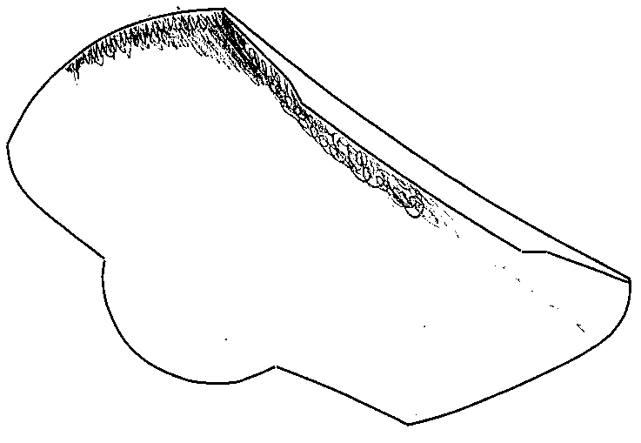  叶片进水边空化（脱流）长度  L_{cav} | L_{cav} =模型水轮机L_{cav}×模型比21.4286

图1：叶片进水边空化（脱流）长度L_{cav}示意图

最大空蚀深度计算表格如下：
表1 最大空蚀深度计算表格
水头 | 项目 | 额定出力的百分数
(m) |  | 30 | 40 | 50 | 60 | 70 | 80 | 90 | 100
15.6 | W_{i} |  |  |  |  |  |  | 0.001
15.6 | Top(hr) |  |  |  |  |  |  | 8.0
15.6 | Lcav(m) |  |  |  |  |  |  | 0.386
15.6 | MDP(mm) |  |  |  |  |  |  | 0.0068
14.5 | W_{i} |  |  |  |  | 0.0229 | 0.0946 | 0.0749 | 0.0331
14.5 | Top(hr) |  |  |  |  | 183.2 | 756.8 | 599.2 | 264.8
14.5 | Lcav(m) |  |  |  |  | 0.257 | 0.257 | 0.321 | 0.321
14.5 | MDP(mm) |  |  |  |  | 0.0394 | 0.1627 | 0.2417 | 0.1068
13 | W_{i} |  |  |  |  | 0.001 | 0.0501 | 0.1905 | 0.095
13 | Top(hr) |  |  |  |  | 8.0 | 400.8 | 1524.0 | 760.0
13 | Lcav(m) |  |  |  |  | 0.107 | 0.107 | 0.107 | 0.107
13 | MDP(mm) |  |  |  |  | 0.0001 | 0.0052 | 0.0197 | 0.0098
11 | W_{i} |  |  |  |  |  | 0.0129 | 0.08 | 0.0577
11 | Top(hr) |  |  |  |  |  | 103.2 | 640.0 | 461.6
11 | Lcav(m) |  |  |  |  |  | 0.043 | 0.043 | 0.043
11 | MDP(mm) |  |  |  |  |  | 0.0001 | 0.0004 | 0.0003
9.5 | W_{i} |  |  |  |  |  | 0.0112 | 0.0565 | 0.0333
9.5 | Top(hr) |  |  |  |  |  | 89.6 | 452.0 | 266.4
9.5 | Lcav(m) |  |  |  |  |  | 0 | 0 | 0
9.5 | MDP(mm) |  |  |  |  |  | 0 | 0 | 0
8 | W_{i} |  |  |  | 0.0214 | 0.034 | 0.0916
8 | Top(hr) |  |  |  | 171.2 | 272.0 | 732.8
8 | Lcav(m) |  |  |  | 0 | 0 | 0
8 | MDP(mm) |  |  |  | 0 | 0 | 0
5.5 | W_{i} | 0.0113 | 0.013 | 0.014
5.5 | Top(hr) | 90.4 | 104.0 | 112.0
5.5 | Lcav(m) | 0.086 | 0.15 | 0.214
5.5 | MDP(mm) | 0.0013 | 0.0065 | 0.0177

正压侧∑MDP=0.03mm 负压侧∑MDP=0.59mm
由上表计算有：
在水轮机基准运行时间8000时间内，叶片正压侧空蚀深度为：0.03mm，叶片负压侧空蚀深度为：0.59mm，均小于合同规定所有过流表面的最大空蚀剥落深度不超过10mm。
单叶片空蚀面积估算：
近似估算空蚀面积为L_{cav}×L_{cav}，在本计算实例中：
MaxL_{cav}×MaxL_{cav}=0.386（m）×0.386（m）×10000≈1490cm²
转轮金属失重计算如下：
空蚀面积=1490cm²
转轮材料密度ρ_{m}=7.83（g/cm³）
总体空蚀深度（正压侧+负压侧）=0.62mm
叶片数：4个
金属失重=4×1490×0.062×7.83×1/1000=2.89kg＜合同规定保证值13kg
上式计算中空蚀体积按空蚀最大深度乘最大空蚀面积计算，计算结果可能偏大。若采用反击式水轮机空蚀评定（GB/T 15469—1995）空蚀体积近似计算公式计算，计算结果会小一些。
式中 V_{i}——第i个空蚀区的体积；
h_{imax}——第i个空蚀区的最大深度；
A_{i}——第i个空蚀区的面积。
对本例V=∑V_{i}≈∑（）≈25.82cm³
金属失重=4×25.82×7.83×1/1000=0.81kg＜合同规定保证值13kg

- 结语

上述经验公式表明，水轮机转轮空蚀最深处预计空蚀速度同空化（脱流）长度及空化区域压力正相关，同转轮材料抗拉强度和水中空气含量负相关，符合我们对空蚀速度的一般认识。上述计算结果同反击式水轮机空蚀评定（GB/T 15469—1995）附录B中类似直径转轮实测空蚀质量处于同一数量级，表明该经验公式具有一定精度，具体精度仍需根据电站投入运行后实际结果进一步比较后进行评价。
此外，本公式计算基于模型机组空化观测结果。对轴流和贯流式机组，叶片数较少，空蚀一般发生在叶片进水边区域和靠近轮毂的叶片正面根部区域，在模型机组上一般能直接观测空蚀长度L_{cav}。而对混流式水轮机，水轮机空蚀区域一般发生在叶片背面下部1/3靠近出口边区域，由于叶片数较多，在模型试验中一般很难观测到该区域空蚀长度L_{cav}，因此不推荐将此公式用于混流式水轮机转轮空蚀的估算。

参考文献

1 Guidelines for Prevention of Cavitation in Centrifugal Feedpumps,EPRIGS-6398, Project 1884-10 Final Report,Nov.1898.
2 Guidelines for Prediction and Evaluation of Cavitation Erosion in Pumps(TSJ G001:2003), January 20,2003 issued by Turbomachinery Society of Japan,p8.
3 Changzhou project 46.68MW bulb turbine model test report, June 2005, Hitachi Ltd.
4 反击式水轮机空蚀评定（GB/T 15469—1995）

